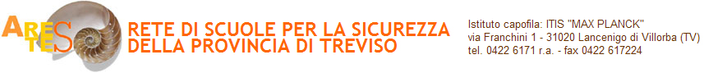
INIZIATIVE ED ATTIVITÀ PER LA PROMOZIONE DELLA CULTURA DELLA SICUREZZA
NEGLI AMBIENTI DI LAVORO, NELLE SCUOLE E TRA I GIOVANI LAVORATORI

cellulare: 349-5724637 | e-mail: cescofrare@reteagenziesicurezza.it | sito web: www.sicurscuolaveneto.it/retetreviso

Infortunato sul lavoro?
Progetto A VIVA VOCE
Storie di inFORTUNATI sul lavoro
Sì, molto
in-fortunato

FINALITA’ – Consolidare l’idea di sicurezza come rispetto di sé, degli altri e dell’ambiente

OBIETTIVO - Realizzare un video o un altro prodotto, sulla base di interviste fatte a persone varie

DESTINATARI - Studenti di scuole secondarie di I e II grado

DURATA - 7/8 ore e incontro conclusivo

DESCRIZIONE - Il progetto prevede la realizzazione delle seguenti attività:

- Visione in classe del video INAIL “Un attimo per la vita”, seguita da una discussione aperta a racconti personali su parenti o conoscenti che abbiano subito un infortunio sul lavoro (tempo: 1 ora)

- Raccolta di esperienze: interviste con audio o video fatte dagli studenti a persone (parenti, amici, conoscenti…) che sono state coinvolte in infortuni sul lavoro. L’attività può essere svolta individualmente o in gruppo e gestita autonomamente dai ragazzi stessi (tempo: 2 ore)

- Elaborazione in classe del materiale raccolto. Gli studenti in gruppo riorganizzano la documentazione per realizzare un prodotto (es. video, registrazione, ipertesto, canzone…), dove loro stessi danno un’interpretazione della tematica affrontata (tempo: 2 o 3 ore)

- Incontro, organizzato in collaborazione con l’ANMIL – sezione di Treviso, dove gli studenti ascoltano racconti dalla “viva voce” di persone che hanno subìto infortuni sul lavoro, ma che sono stati così fortunati che lo possono raccontare (tempo: 1 ora)

- Condivisione dei lavori svolti dai ragazzi: esposizione/visione in classe dei lavori realizzati individualmente o dai gruppi (tempo: 1 ora)

- Incontro finale in una sede da definirsi, dove gli studenti delle scuole partecipanti al progetto potranno far vedere i propri lavori e ricevere un attestato di merito da parte della Rete

